|  |  |  |
| --- | --- | --- |
| **實驗一：直流馬達建模與控制器模擬** | | |
| **姓名：張峻瑋** | **學號：110511194** | **Due date: 2024/03/07** |

1. **直流馬達模擬實驗**

如下表格 1所示為日本山洋電機伺服馬達的規格，請依照表中之馬達參數使用Matlab之m-code或Simulink建立該馬達的虛擬模型，並且模擬其系統的輸入輸出特性，依照以下題目步驟：

※ 以下題目中請使用統一的單位：

【角度】rad、【角速度】 rad/sec.、【轉矩】Nm

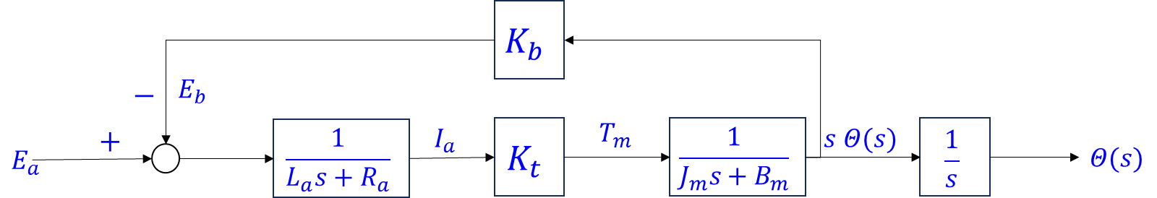

圖 1. 直流馬達系統方塊圖。

表格 1. 山洋電機伺服馬達規格

|  |  |
| --- | --- |
| 型號 | Sanyo Denki SANMOTION RS2: R2-AA-04-005-F-CP |
| 額定電壓 | = 26 V |
| 額定轉速 | = 3000 𝑟𝑝𝑚 |
| 額定轉矩 | 0.159 𝑁∙𝑚 |
| 轉動慣量 | 0.03760 𝑘𝑔∙ |
| 轉子摩擦力 | 0.001𝑁∙𝑚 / (rad/sec). |
| 電樞電感 | 0.006 *H* |
| 電樞內阻 | 0.3 𝛺 |
| 轉矩常數 | 0.246 𝑁∙𝑚/ 𝐴 |
| 反電動勢常數 | 8.6 𝑚𝑉/ 𝑟𝑝𝑚 |

1. 以端電壓 做為系統輸入；轉子旋轉角度 做為系統輸出，使用Matlab指令 tf() 建立系統的轉移函數，或是根據馬達系統的動態方程式建立系統輸入輸出的離散更新式。請將程式碼附上，與轉移函數的推導過程或離散式的推導。

Matlab code:

s = tf("s");

Jm = 0.03760; Bm = 0.001;

La = 0.006; Ra = 0.3;

Kb = 8.6 * (10^-3) * (2*pi/60) ; Kt = 0.246;

motor = Kt/(s*((Jm*s+Bm)*(La*s+Ra)+Kt*Kb));

轉移函數或離散式推導

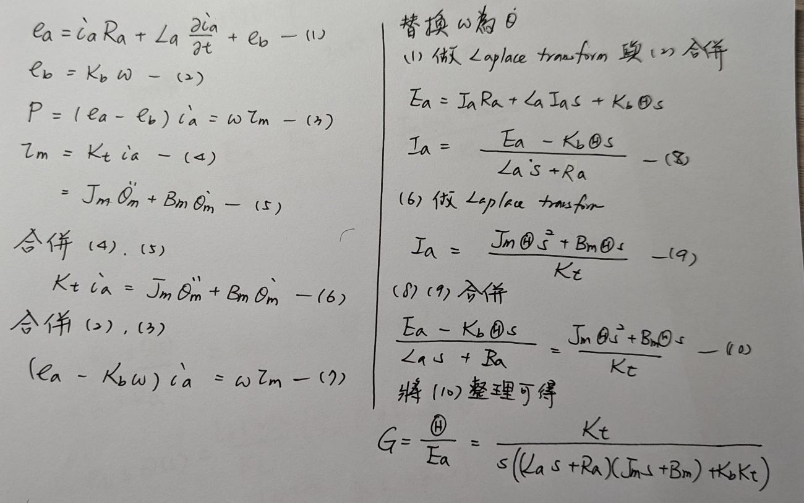

1. 使用Matlab指令 step() 模擬系統的步階響應 (step response)，將輸出響應圖呈現出來。

印出模擬輸出曲線圖

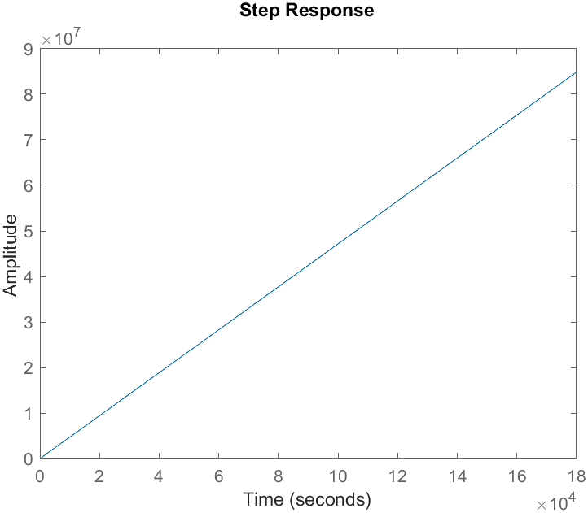

圖1-1：直流馬達模擬實驗(a)之條件下，步階響應圖。

1. 使用 Matlab 指令 lsim() 模擬馬達輸入電壓從 0V 至額定電壓線性變化，觀察馬達的輸出角速度、角度與輸入電壓的變化趨勢。

首先你必須建立一組系統的時間序列，以 1 ms 做為系統的更新週期，再建立一組輸入電壓的序列，接著輸入馬達模型進行模擬。

印出模擬輸出曲線圖

圖必須明確標示 x 軸與y 軸的名稱及單位 (使用 xlabel與 ylabel指令)，如果有多組訊號在同一張圖也需標示圖例 (使用 legend 指令)



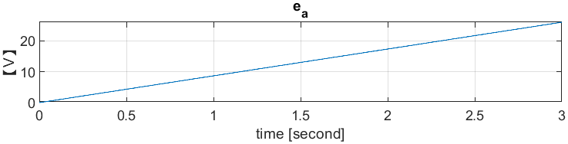

圖1-2：直流馬達模擬實驗(c)之條件下，輸入電壓的變化。

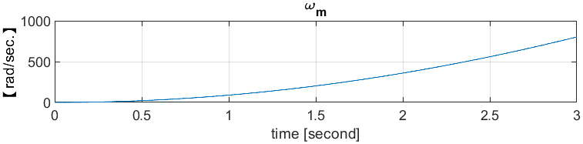

圖1-3：直流馬達模擬實驗(c)之條件下，輸出角速度隨時間的變化。

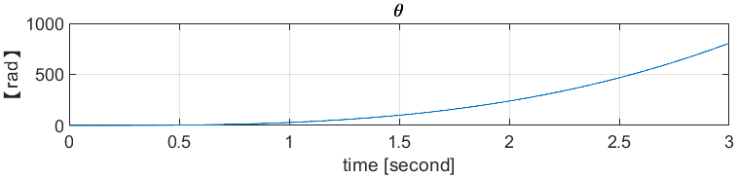

圖1-4：直流馬達模擬實驗(c)之條件下，輸出速度隨時間的變化。

1. **直流馬達控制器模擬實驗**

請設計如下圖 2之控制迴路**進行轉速的控制**，觀察與比較使用開迴路與閉迴路控制器，兩者的成效差異。

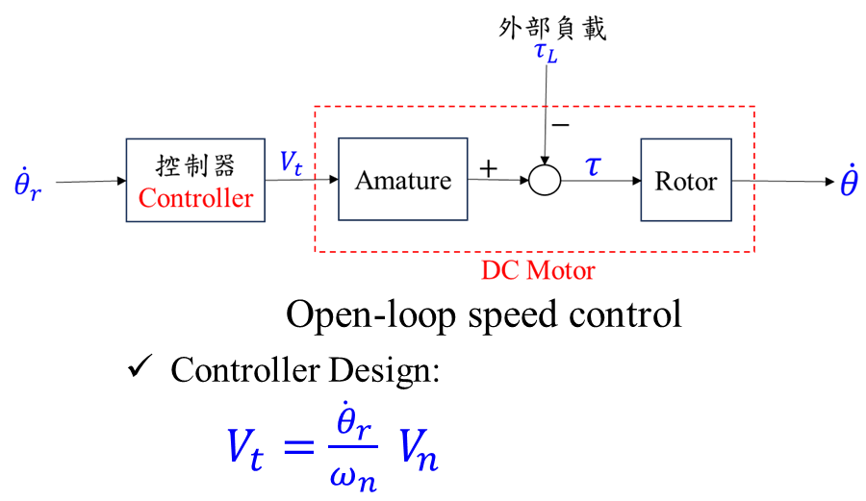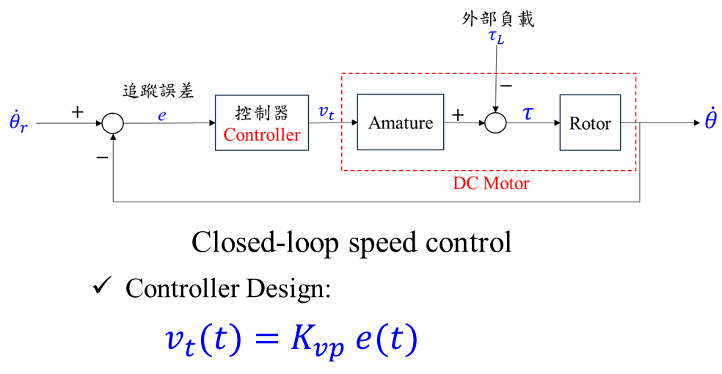

圖 2. 直流馬達開迴路與幣迴路控制。

1. 參考表格 1廠商提供的額定轉速，設計開迴路的轉速控制器，目標轉速為1000, 1500, 3000 rpm，並將控制的轉速結果印下來，如下範例：



Matlab Plot

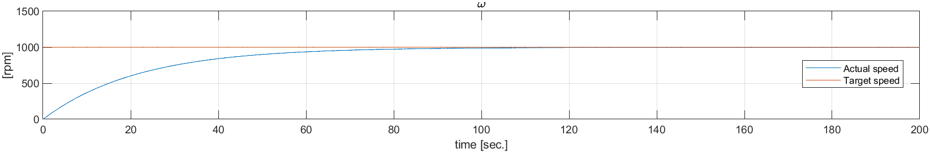

圖2-1：開迴路控制器在目標轉速為每分鐘1000轉下無負載之模擬結果。

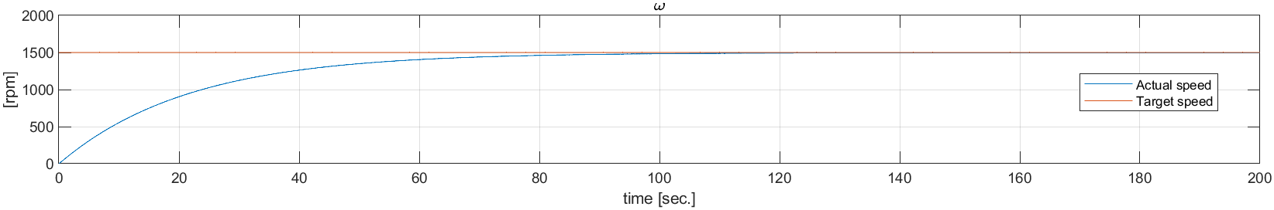

圖2-2：開迴路控制器在目標轉速為每分鐘1500轉下無負載之模擬結果。

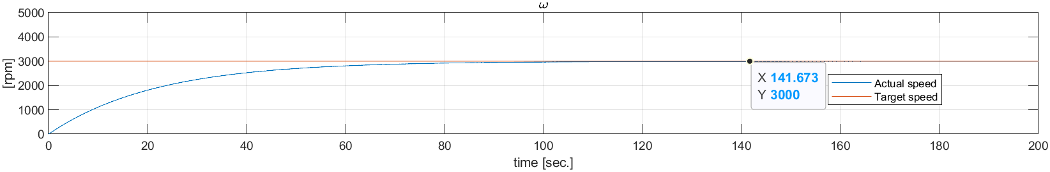

圖2-3：開迴路控制器在目標轉速為每分鐘3000轉下無負載之模擬結果。

1. 請重複上題，模擬有外部負載 時使用開迴路控制，轉速的情形，把輸出的結果印下來。

Matlab Plot

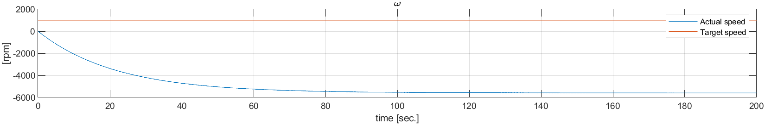

圖2-4：開迴路控制器在目標轉速為每分鐘1000轉下有負載之模擬結果。

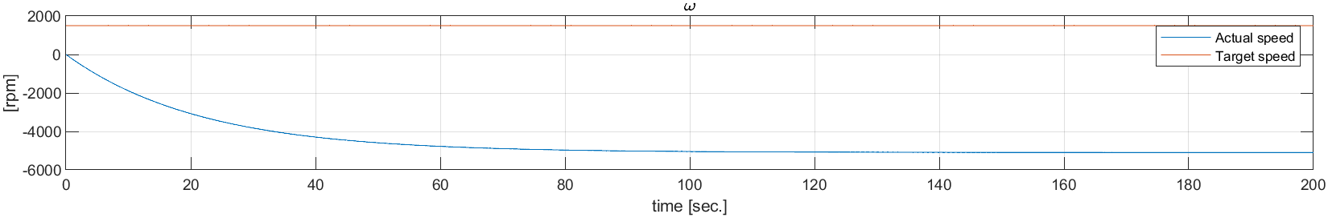圖2-5：開迴路控制器在目標轉速為每分鐘1500轉下有負載之模擬結果。



圖2-6：開迴路控制器在目標轉速為每分鐘3000轉下有負載之模擬結果。

1. 重複上題 (b) ，改設計一簡單的閉迴路轉速控制器，其中控制器設計如下：

(端電壓)

其中 為一大於零的常數，剛開始可以先從很小的值慢慢調大，直到追到目標轉速為止 ，把輸出的結果印下來。

Matlab Plot

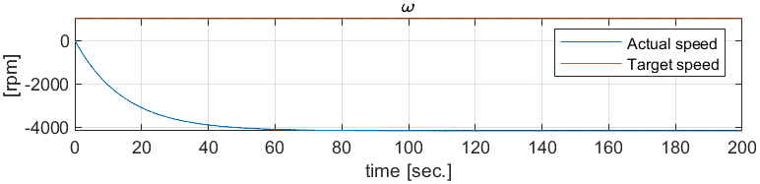

圖2-7：令，閉迴路控制器在目標轉速為每分鐘1000轉下有負載之模擬結果。

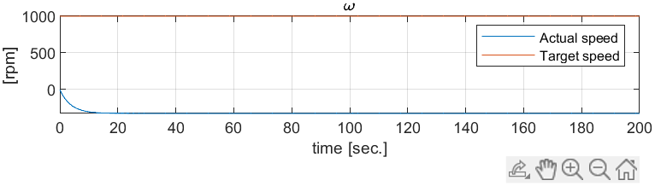

圖2-8：令，閉迴路控制器在目標轉速為每分鐘1000轉下有負載之模擬結果。

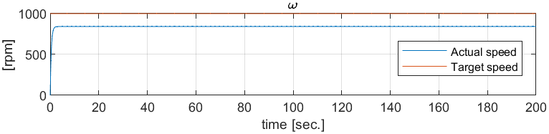

圖2-9：令，閉迴路控制器在目標轉速為每分鐘1000轉下有負載之模擬結果。

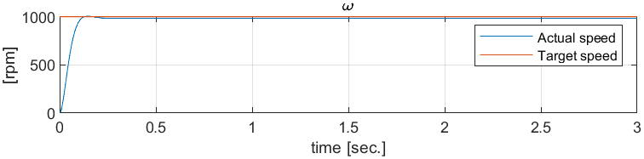

圖2-10：令，閉迴路控制器在目標轉速為每分鐘1000轉下有負載之模擬結果。

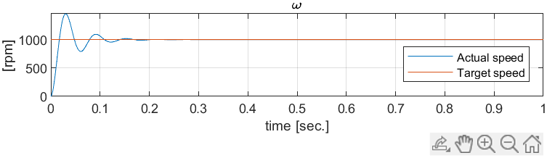

圖2-11：令，閉迴路控制器在目標轉速為每分鐘1000轉下有負載之模擬結果。

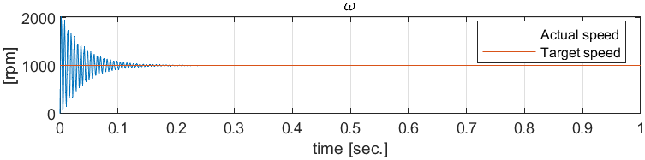

圖2-12：令，閉迴路控制器在目標轉速為每分鐘1000轉下有負載之模擬結果。

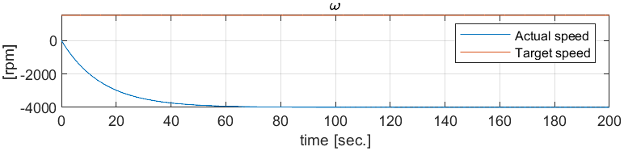

圖2-13：令，閉迴路控制器在目標轉速為每分鐘1500轉下有負載之模擬結果。

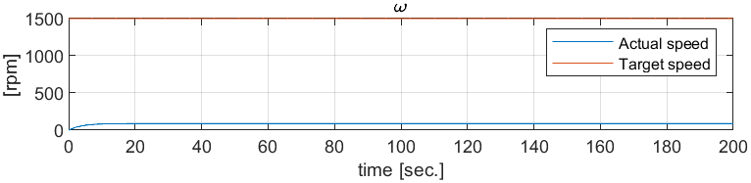

圖2-14：令，閉迴路控制器在目標轉速為每分鐘1500轉下有負載之模擬結果。

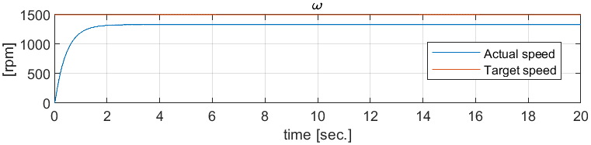

圖2-15：令，閉迴路控制器在目標轉速為每分鐘1500轉下有負載之模擬結果。

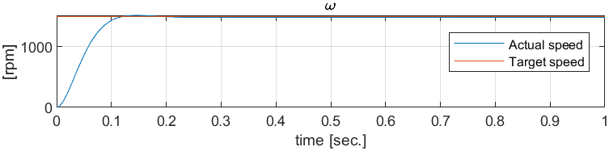

圖2-16：令，閉迴路控制器在目標轉速為每分鐘1500轉下有負載之模擬結果。

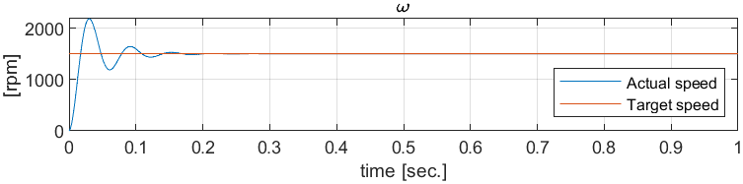

圖2-17：令，閉迴路控制器在目標轉速為每分鐘1500轉下有負載之模擬結果。

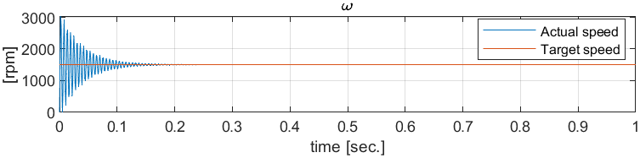

圖2-18：令，閉迴路控制器在目標轉速為每分鐘1500轉下有負載之模擬結果。

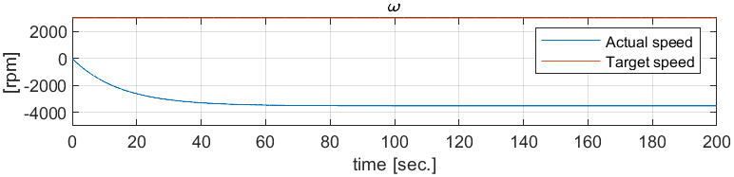

圖2-19：令，閉迴路控制器在目標轉速為每分鐘3000轉下有負載之模擬結果。

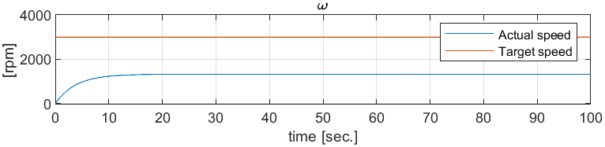

圖2-20：令，閉迴路控制器在目標轉速為每分鐘3000轉下有負載之模擬結果。

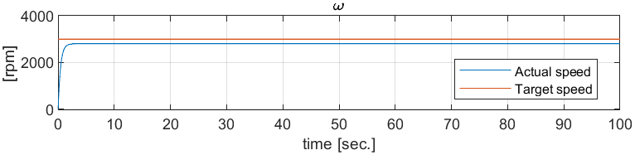

圖2-21：令，閉迴路控制器在目標轉速為每分鐘3000轉下有負載之模擬結果。

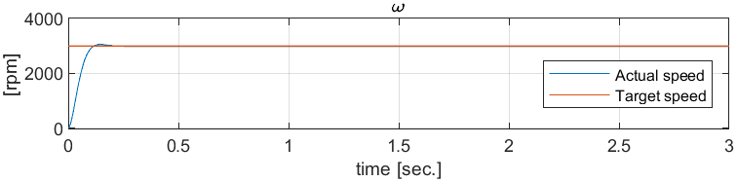

圖2-22：令，閉迴路控制器在目標轉速為每分鐘3000轉下有負載之模擬結果。

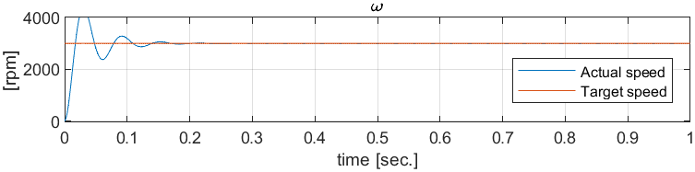

圖2-23：令，閉迴路控制器在目標轉速為每分鐘3000轉下有負載之模擬結果。

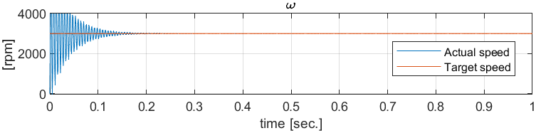

圖2-24：令，閉迴路控制器在目標轉速為每分鐘3000轉下有負載之模擬結果。

1. 根據以上 (b) 與 (c) 中使用不同的控制器架構的實驗結果，在遇到有外部負載時的性能有什麼差異呢 ? 請嘗試說明，接著在上題 (c) 中我們可以藉由調整控制器參數 ，使得控制器可以根據當前的轉速誤差來適應性的調整輸入馬達的電壓，試問藉由調大參數 增加誤差的修正能力，是否可以無限制的調大呢 ?

開迴路控制器在面對外部負載時，若超出其可承受的範圍，及可能如圖2-4到圖2-6的狀況，出現轉速為負值的情形。這種情況下需要增加輸入電壓，然而開迴路無法因應負載不同的狀況。

使用閉迴路雖然可以改善(b)的情形，然而卻不代代表可無限制地調大。我們看到圖2-7到2-24這一系列的圖，其中2-7到2-12是目標轉速每分鐘1000轉的條件下，由0.001逐漸條大至1000的過程；2-13到2-18為目標轉速每分鐘1500轉；2-19到2-24為目標轉速每分鐘3000轉。由這一系列的圖可發現，無法應負如此負載，馬達逆轉並無以復加；將調升至0.01時，馬達正轉，但穩態誤差極大；調升至0.1時，誤差逐漸縮小；調至1時，馬達會超過目標轉速一點點，旋即貼近目標轉速。然而再往上調，一路到1000，會發現圖呈現振盪的情形，振盪幅度隨增大而增大。這並不穩定，故值並不適合無限制地調大。

以上題目可以直接作答在文件中。